

**Carga de Documentos**

01 de marzo del 2019

**Descripción del Ajuste**

El ajuste simplemente se refiere a definir una sección para que los profesores desde su portal personal puedan subir documentos que son necesarios cuando se contrata al profesor, por ejemplo.

El desarrollo consiste en crear una pantalla para el personal administrativo, donde se configuren los tipos de documentos que se solicitan. Esta nueva pantalla debe de estar dentro de menú “**Personas**” que se llame “**Documentos**”.

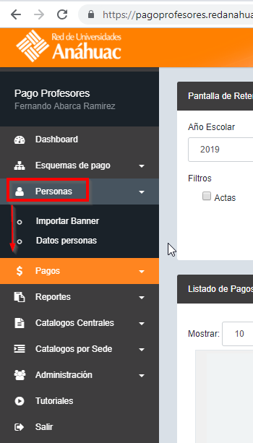

En esta nueva pantalla se van a definir los documentos que el personal administrativo requiere. La pantalla se tiene que ver de la siguiente manera:

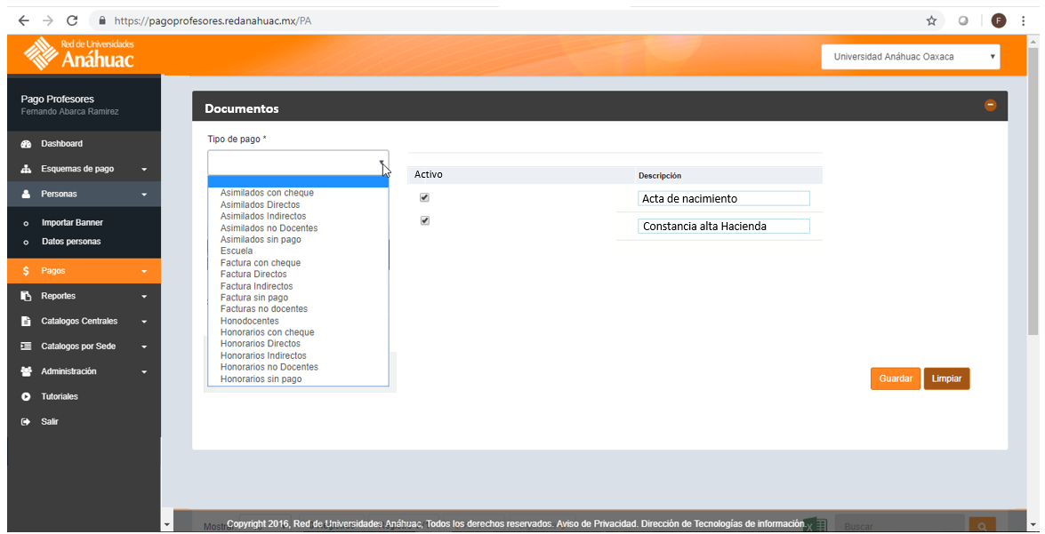

El profesor en su portal *dependiendo de su “****Tipo de pago****”* se le mostrarán el tipo de documentos dados de alta. Y en el portal del profesor se debe crear una nueva pantalla que se llame “**Documentos**”

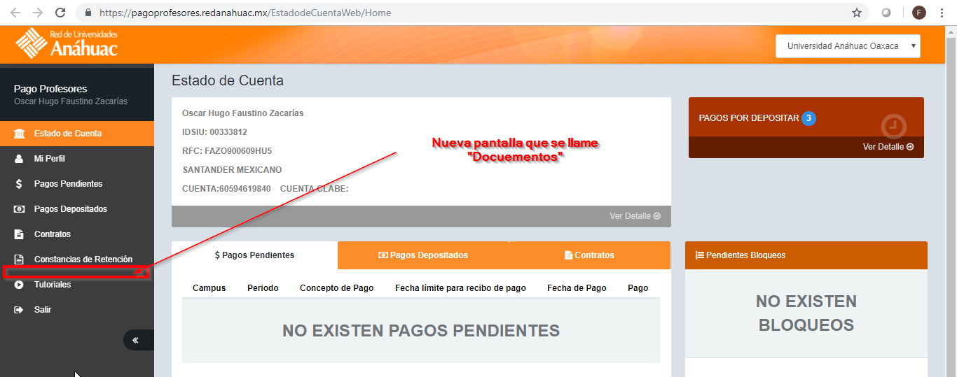

Dentro de esta pantalla se mostrará algo como lo siguiente:

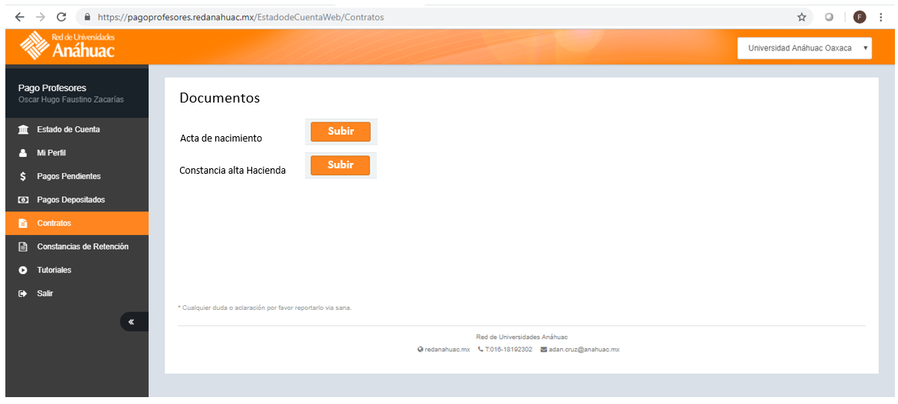

Y, por último, para el personal administrativo, hay que crear otra pestaña dentro de la pantalla “**Datos personas**”, que se llame “**Contratos**”:

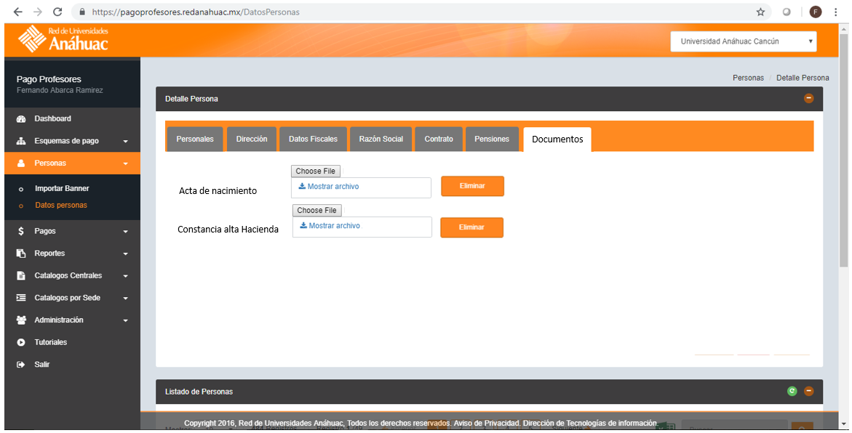

En esta pantalla, el personal administrativo va a poder descargar los archivos, cuando ya estén disponibles.